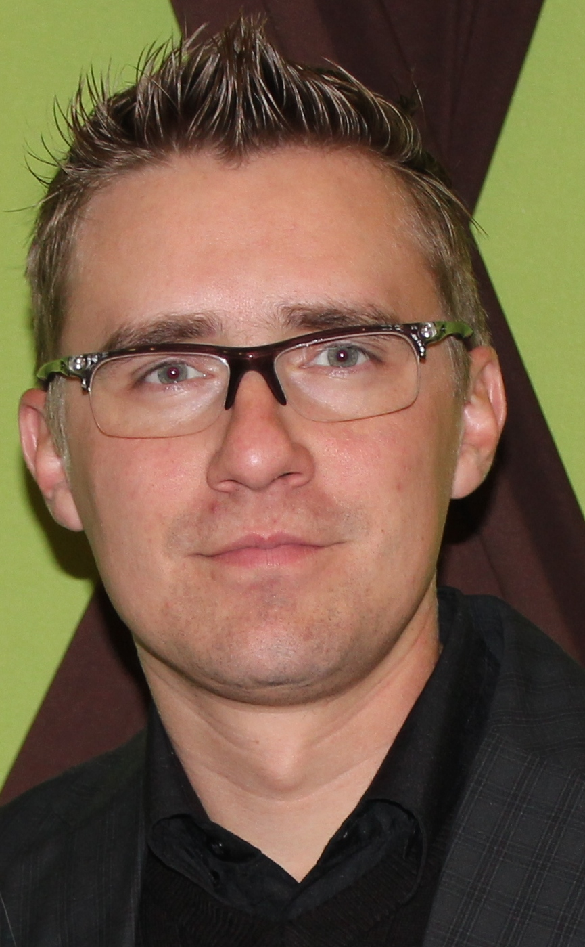
Henrique da Silva Colombo
Brasileiro, solteiro, 29 anos.
Rua Laçador, 385, Vista Alegre, Cachoeirinha - RS
Telefone: (51) 84793021 / (51) 91915301 / (51) 34699452
E-mail: henrrycolombo@yahoo.com.br
objetivo

Oportunidades de técnico em Eletrotécnica, Automação Industrial, Manutenção.
FORMAÇÃO

Nível Médio: Escola Estadual Presidente Kennedy – Cachoeirinha - RS. Concluído em: 2004.
Nível Técnico: Curso de Mecatrônica – SENAI – Ney Damasceno (Gravataí) – concluído, dezembro 2011.

CURSOS DE APERFEIÇOAMENTO

NR10, NR20, NR33, NR35, Operador de plataforma tipo lança (PTA).
CIPA – Comissão Interna de Prevenção de Acidentes - Ritter Alimentos S.A. 20 horas – agosto de 2008.
Curso de Informática - Instituto Rhoden de Educação Concluído em dezembro de 2000.
EXPERIÊNCIA PROFISSIONAl

● Outubro de 2013 - Atualidade– SGS INDUSTRIAL.
Manutenção eletrica. No polo petroquímico de triunfo Braskem.
Cargo: Eletricista de manutenção 2.
Principais atividades:Manutenção elétrica em circuito de iluminação e subestação: corretiva e preventiva.

● Outubro de 2012 – Setembro 2013- G.B da Silva Automação.
Segurança em maquinas na norma NR12.
Cargo: Técnico em Automação.
Principais atividades: Assistência técnica, montagem de paineis elétricos, instalação de eletrocalhas e eletrodutos em campo e setup de máquinas. Pinturas industriais, solda MIG, torno, fresa, esmerilhadeira e policorte.
● Maio de 2011 - Setembro de 2012 - Krafix segurança de Máquinas.
Segurança em máquinas na norma NR12.
Cargo: Auxiliar Técnico.
Principais atividades: Assistência técnica, montagem de paineis elétricos, instalação de eletrocalhas e eletrodutos em campo e setup de máquinas. Pinturas industriais, solda MIG, torno, fresa, esmirilhadeira e policorte.
● Fevereiro de 2007 - Setembro de 2010 - Ritter Alimentos S.A.
Cargo: Operador de Máquinas.
Principais atividades: Produção de alimentos e manutenção.
INFORMAÇÕES ADICIONAIS

Prestação de serviços nas empresas: ALSTOM, REXAM, VONPAR, GEDORE, MULTILAB,
JOHN DEERE.

